П. А. Кочкарова

ЧИСЛЕННЫЕ МЕТОДЫ ОБРАБОТКИ ИНФОРМАЦИИ В ЮРИДИЧЕСКИХ ИНФОРМАЦИОННЫХ СИСТЕМАХ

Лабораторный практикум для обучающихся по направлению 09.03.03 Прикладная информатика

МИНИСТЕРСТВО НАУКИ И ВЫСШЕГО ОБРАЗОВАНИЯ РОССИЙСКОЙ ФЕДЕРАЦИИ

ФЕДЕРАЛЬНОЕ ГОСУДАРСТВЕННОЕ БЮДЖЕТНОЕ ОБРАЗОВАТЕЛЬНОЕ УЧРЕЖДЕНИЕ ВЫСШЕГО ПРОФЕССИОНАЛЬНОГО ОБРАЗОВАНИЯ

СЕВЕРО-КАВКАЗСКАЯ ГОСУДАРСТВЕННАЯ АКАДЕМИЯ

Институт прикладной математики и информационных технологий
Кафедра Информатики и информационных технологий

П. А. Кочкарова

ЧИСЛЕННЫЕ МЕТОДЫ ОБРАБОТКИ ИНФОРМАЦИИ В ЮРИДИЧЕСКИХ ИНФОРМАЦИОННЫХ СИСТЕМАХ

Лабораторный практикум для обучающихся по направлению 09.03.03 Прикладная информатика

Черкесск, 2020

УДК 004.34
ББК 32.973:67

Рассмотрено на заседании кафедры «Информатика и информационные технологии»
Протокол № 2 от 11.09 2019г.
Рекомендовано к изданию редакционно-издательским советом СКГА.
Протокол № 17 от «12» сентября 2019 г.

Рецензент: – Бостанова Л.К. – к.п.н., доцент кафедры информатики и информационных технологий

К-75 Кочкарова П. А.
«Численные методы обработки информации в юридических информационных системах»: Лабораторный практикум для обучающихся направления подготовки 09.03.03 Прикладная информатика / Кочкарова П. А. – Черкесск: БИЦ СевКавГА, 2020. –52 с.

В лабораторном практикуме изложены основные численные методы обработки информации.
Приведены краткие теоретические сведения и формулы по темам «Элементы теории погрешностей», «Приближение функций», «Численные методы решения нелинейных уравнений», «Численные методы решения систем линейных алгебраических уравнений», «Статистическая обработка данных».
Рассматриваются способы реализации численных методов на языке Turbo Pascal и средствами Microsoft Excel.

УДК 004.34
ББК 32.973:67

© П. А. Кочкарова 2020
© ФГБОУ ВПО СевКавГА, 2020

СОДЕРЖАНИЕ
Введение……………………………………………………………………. | 4
- Элементы теории погрешностей ………………………………….. | 5
- Приближение функций. Интерполяционный многочлен Лагранжа.………………..................................................................... | 11
- Приближение функций. Метод наименьших квадратов ………... | 15
- Численное решение нелинейных уравнений. Метод половинного деления………………………………………………. | 18
- Численное решение нелинейных уравнений. Метод итераций ... | 21
- Численное решение нелинейных уравнений. Метод Ньютона ... | 25
- Численные методы решения системы линейных алгебраических уравнений (СЛАУ)………………………………………………….. | 30
- Числовые характеристики выборки……………………………….. | 38
- Корреляционный и регрессионный анализ……………………….. | 43
Список использованных источников…………………………………….. | 49

ВВЕДЕНИЕ

Предлагаемый лабораторный практикум предназначен для обучающихся по направлению подготовки 09.03.03 Прикладная информатика.
Цель практикума– помочь обучающимся овладеть основными численными методами обработки информации с использованием алгоритмического языка и средств табличного процессора Microsoft Excel, научить использовать численные методы при выполнении расчетов, связанных с курсовым и дипломным проектированием, а также научными исследованиями.
В данном лабораторном практикуме каждая лабораторная работа снабжена теоретическим материалом. Во всех лабораторных на контрольных примерах показаны способы реализации изучаемых методов на языке Turbo Pascal и средствами Microsoft Excel. В каждой работе приведены задания для самостоятельного выполнения.
ЛАБОРАТОРНАЯ РАБОТА 1
ТЕМА 1: ЭЛЕМЕНТЫ ТЕОРИИ ПОГРЕШНОСТЕЙ

Краткие теоретические сведения
Источники и классификация погрешностей
Численное решение любой задачи, как правило, осуществляется приближенно, т.е. с некоторой точностью. Это может быть обусловлено неточностью исходных данных, конечной разрядностью вычислений (вручную или на ЭВМ), и т. п.
Главная задача численных методов – нахождение решения с требуемой или, по крайней мере, оцениваемой точностью.
Отклонение истинного решения от приближенного называется погрешностью.
Полная погрешность вычислений состоит из двух составляющих:
1) неустранимая погрешность - погрешность математической модели
(несоответствие математической модели изучаемому реальному явлению) и погрешность исходных данных; не может быть уменьшена в процессе вычислений;
2) устранимая погрешность - состоит из двух составляющих:
а) погрешность метода (аппроксимации);
б) погрешность вычислений.
Эти составляющие могут быть уменьшены выбором более точных методов и увеличением разрядности вычислений.
Чтобы получить представление о точности окончательного результата, необходим анализ погрешностей всех видов. Численный метод может считаться удачно выбранным, если его погрешность в несколько раз меньше неустранимой погрешности, а вычислительная погрешность в несколько раз меньше погрешности метода.
С другой стороны, при решении большинства задач нет особого смысла применять метод решения с погрешностью, существенно меньшей, чем величина неустранимой погрешности, то есть оценка величины неустранимой погрешности может служить удобным поводом для понижения требований к точности последующих вычислений.
Задание 1.(Выполнить в MS EXCEL) Протабулировать функции и на отрезке[-3;3] с шагом h=1, построить графики данных функций.
Результаты представлены на рисунке 1.
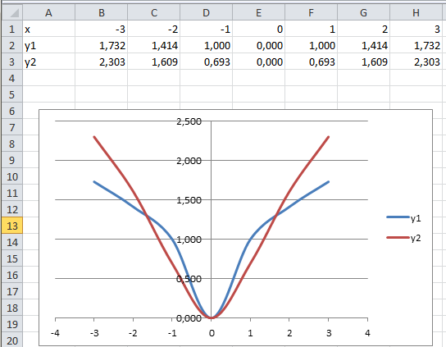

Рисунок 1 –Результаты задания 1

При выполнения задания вводится только левый конец отрезка ( в ячейку В1 число -3). Затем в ячейки C1, B2, B3 вводятся соответствующие формулы и копируются вправо. Значения функций y1, y2 выводить с тремя знаками после запятой.
При построении графика выбирается тип диаграммы «точечный».
Абсолютная и относительная погрешности
Теоретическая справка.
Пусть Х –точное значение, а х–приближенное значение некоторого числа.
Абсолютная погрешность приближенного числа равна модулю разности между его точным и приближенным значениями:
.
Однако точное значение Х зачастую неизвестно, поэтому вместо абсолютной погрешности используют понятие границы абсолютной погрешности:
Число заведомо равно или превышает значение абсолютной погрешности и называется предельной абсолютной погрешностью.
Часто применяется запись: .
Пусть длина отрезка измеряется линейкой с точностью до 0.5 см. Тогда если х получилось равным 154 см, то пишут .
Здесь см.
Абсолютная погрешность не полностью характеризует результат.
Например, если абсолютная погрешность 1 мм получилась при измерении расстояний в 100 метров и 1 метр, то ясно, что в первом случае измерения выполнены с более высокой точностью. Поэтому основной характеристикой точности является относительная погрешность.
Относительная погрешность – это отношение абсолютной погрешности к модулю приближенного значения числа:
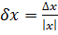.
Относительная погрешность иногда измеряется в процентах, тогда
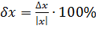.
Действия над приближенными числами.
Результат действия над приближенными числами представляет собой также приближенное число. Погрешность результата можно выразить следующими формулами:
- При сложении и вычитании приближенных чисел их абсолютные погрешности складываются:
- Относительная погрешность суммы или разности двух чисел вычисляется по формулам:
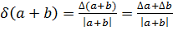 ; 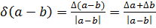,
- При умножении и делении чисел друг на друга их относительные погрешности складываются:
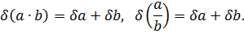
- При возведении в степень приближенного числа его относительная погрешность умножается на показатель степени:
- Погрешность функции.
Формула для оценки предельной абсолютной погрешности функции нескольких переменных имеет вид:
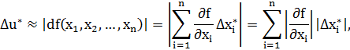
Где –предельная абсолютная погрешность числа.
Задание 2. (Выполнить в MS EXCEL)
В результате вычислений получены приближенные значения некоторых величин . Установить какой из результатов более точен, если известны их истинные значения:
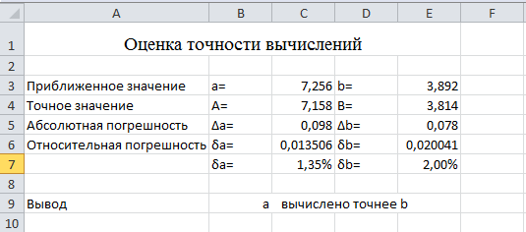

Рисунок 2 –Результаты задания 2

Задание 3. (Выполнить в MS EXCEL)
Задана функция
- Найти предельную абсолютную погрешность
- Найти абсолютную погрешность
- Вычислить относительную погрешность
Решение
- Для оценки предельной абсолютной погрешности воспользуемся формулой:
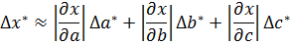

Найдем частные производные:
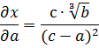

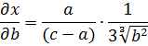

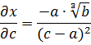

- Для нахождения абсолютной погрешности найдем верхнюю и нижнюю оценки переменных a, b,c. a_{в}=1,34+0,02; a_{н}=1,34-0,02 и.т.д.
Найдем верхнюю и нижнюю оценки значения функции
Абсолютная погрешность находится по формуле:
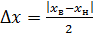.
Результаты задания представлены на рисунке 3.
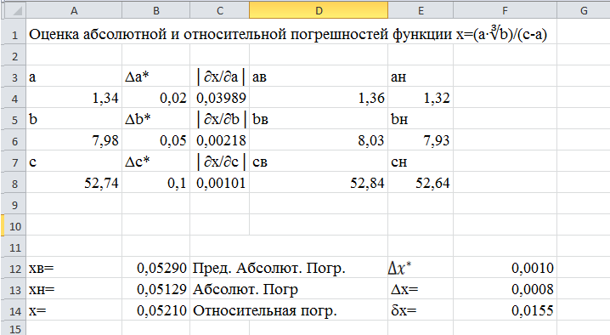

Рисунок 3 –Результаты задания 3

Задание 4. (Выполнить в MS EXCEL)
Для заданной функции согласно варианту задания, представленному в таблице 1, выполнить следующие действия
- Найти предельную абсолютную погрешность
- Найти абсолютную погрешность
- Вычислить относительную погрешность

Таблица 1 – Варианты задания 4

№ | Функция | Значения переменных
№ | Функция | a | b | c
1 | 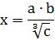
2 | 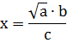
3 | 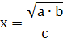
4 | 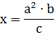
5 | 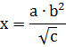
6 | 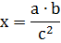
7 | 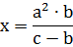
8 | 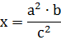
9 | 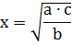
10 | 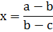
11 | 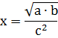
12 | 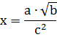
13 | 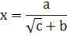
14 | 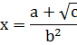
15
16
17
18

ЛАБОРАТОРНАЯ РАБОТА 2.
ТЕМА: ПРИБЛИЖЕНИЕ ФУНКЦИЙ. ИНТЕРПОЛЯЦИОННЫЙ МНОГОЧЛЕН ЛАГРАНЖА.

Краткие теоретические сведения
Аппроксимировать– это означает "приближённо заменять". Допустим, известны значения некоторой функции в заданных точках. Требуется найти промежуточные значения этой функции. Это так называемая задача о восстановлении функции. Кроме того, при проведении расчетов сложные функции удобно заменять алгебраическими многочленами или другими элементарными функциями, которые достаточно просто вычисляются (задача о приближении функции).

Постановка задачи интерполяции
На интервале [a, b] заданы точки x_{i}, i=0, 1,..., n; a ≤ x_{i}≤ b, и значения неизвестной функции в этих точках y_{i}, i=0, 1,...., n. Требуется найти функцию F(x), принимающую в точках x_{i} те же значения y_{i}. Точки x_{i} называются узлами интерполяции, а условия F(x_{i})= y_{i}. – условиями интерполяции. При этом F(x) ищем только на отрезке [a,b]. Если необходимо найти функцию вне отрезка, то - это задача экстраполяции. Пока мы будем рассматривать только интерполяционные задачи.
Задача имеет много решений, т.к. через заданные точки (x_{i}, y_{i}), i=0, 1,...,N, можно провести бесконечно много кривых, каждая из которых будет графиком функции, для которой выполнены все условия интерполяции. Для практики важен случай аппроксимации функции многочленами, т.е.
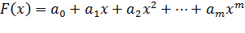
Интерполяцио́нный многочле́н Лагра́нжа – многочлен минимальной степени, принимающий данные значения в данном наборе точек. Для n+1 пар чисел (x₀,y₀), (x₁,y₁),…, (x_{n},y_{n}), где все x_{j} различны, существует единственный многочлен L(x) степени не более n, для которого L(x_{j}) = y_{j}.
Лагранж предложил способ вычисления таких многочленов:
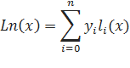
где базисные полиномы определяются по формуле:

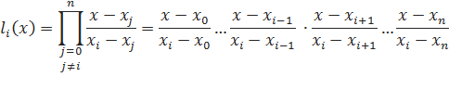

l_{i}(x) обладают следующими свойствами:
- являются многочленами степени n
- l_{i}(x_{i}) = 1
- l_{i}(x_{j}) = 0 при j ≠ i
Отсюда следует, что L(x), как линейная комбинация l_{i}(x), может иметь степень не больше n, и L(x_{i}) = y_{i}.
Итак, многочлен Лагранжа
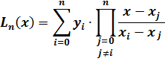
Задание 1. Заданы значения некоторой функции:
X_{i} | -1,1 | -0,5 | 1,6 | 2,1 | 3 | 3,9 | 5,1 | 6
Y_{i} | 2,7 | 3,5 | 3,3 | 2 | 1,2 | 0,3 | 0,1 | -0,9

Требуется найти значение функции при x=2,4, используя интерполяционный многочлен Лагранжа.
Решение задачи на EXCEL представлено на рисунке 4.
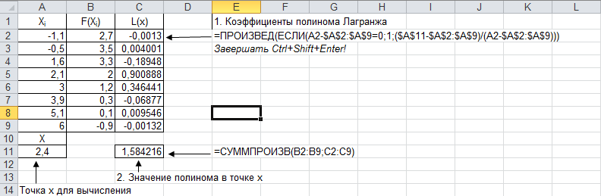
Рисунок 4 –Решение задания 1

Задание 2. Заданы значения некоторой функции (таблица 2):
Требуется найти значение функции при x=(x₁+x₂)/2 используя интерполяционный многочлен Лагранжа двумя способами:
- на EXCEL;
- составить программу на языке Паскаль
Таблица 2 – Варианты задания 2

№ | Значения функции
1 | X_{i} | -1,0 | -0,5 | 1,0 | 1,5 | 2,3 | 3,0 | 4,1 | 4,9
1 | Y_{i} | 3,7 | 2,5 | 3,3 | 2 | 1,2 | 2,3 | 3,1 | 5,9
2 | X_{i} | -1,2 | -1,05 | 1,3 | 2,1 | 3 | 3,9 | 5,1 | 6
2 | Y_{i} | 1,7 | 1,5 | 3,3 | 2,7 | 1,2 | 1,03 | 0,1 | -0,9
3 | X_{i} | -1,9 | -1,5 | 1,6 | 2,1 | 3,5 | 3,9 | 5,1 | 6
3 | Y_{i} | 2,7 | 3,5 | 3,3 | 2 | 1,7 | 0,3 | 0,12 | -0,9
4 | X_{i} | -2,5 | -1,5 | -1,0 | 1,0 | 2,3 | 3,0 | 4,1 | 4,9
4 | Y_{i} | 7,7 | 4,5 | 3,3 | 2 | 1,2 | 2,3 | 3,1 | 5,9
5 | X_{i} | -1,3 | -0,5 | 1,0 | 1,5 | 2,3 | 3,0 | 4,1 | 4,9
5 | Y_{i} | 3,7 | 2,5 | 3,3 | 2,8 | 1,2 | 2,3 | 3,1 | 5,9
6 | X_{i} | -1,9 | -1,5 | 1,0 | 1,5 | 2,3 | 3,0 | 4,1 | 4,9
6 | Y_{i} | 3,9 | 2,5 | 3,3 | 2 | 1,2 | 2,3 | 3,1 | 5,9
7 | X_{i} | -1,4 | -0,54 | 1,3 | 1,5 | 2,3 | 3,0 | 4,1 | 4,8
7 | Y_{i} | 3,7 | 2,8 | 3,3 | 2,9 | 1,2 | 2,3 | 3,1 | 5,9
8 | X_{i} | -1,6 | -0,9 | 1,3 | 1,8 | 2,3 | 3,0 | 4,1 | 4,9
8 | Y_{i} | 8,7 | 6,5 | 3,3 | 2 | 1,2 | 2,3 | 3,1 | 5,9
9 | X_{i} | 1,0 | 1,5 | 1,9 | 2,5 | 2,8 | 3,0 | 4,1 | 4,9
9 | Y_{i} | 3,2 | 2,5 | 3,9 | 2,4 | 1,2 | 2,3 | 3,1 | 5,9
10 | X_{i} | -1,0 | -0,8 | 1,0 | 1,5 | 2,3 | 3,6 | 4,1 | 4,9
10 | Y_{i} | 5,7 | 2,5 | 3,3 | 2 | 2,2 | 2,3 | 3,1 | 5,9
11 | X_{i} | -1,0 | -0,5 | 1,0 | 1,5 | 2,4 | 3,0 | 4,1 | 4,9
11 | Y_{i} | 2,7 | 3,5 | 3,3 | 2 | 1,2 | 2,3 | 3,1 | 5,9
12 | X_{i} | -1,0 | -0,8 | 1,0 | 1,5 | 2,3 | 3,0 | 4,1 | 4,9
12 | Y_{i} | 3,9 | 2,9 | 3,3 | 2,7 | 1,2 | 2,3 | 3,1 | 5,9
13 | X_{i} | -1,2 | -0,7 | 1,0 | 1,5 | 2,3 | 3,0 | 4,1 | 4,9
13 | Y_{i} | 6,7 | 4,5 | 3,3 | 2,3 | 1,2 | 2,3 | 3,1 | 5,9
14 | X_{i} | -1,3 | -0,8 | 1,0 | 1,5 | 2,3 | 3,0 | 4,1 | 4,9
14 | Y_{i} | 5,7 | 2,5 | 3,3 | 2 | 1,2 | 2,3 | 3,1 | 5,9
15 | X_{i} | -2,0 | -1,5 | 1,0 | 1,5 | 2,3 | 3,0 | 4,1 | 4,9
15 | Y_{i} | 3,7 | 2,5 | 3,3 | 2 | 1,2 | 2,3 | 3,1 | 5,9
16 | X_{i} | -3,0 | -2,5 | -1,0 | 1,0 | 2,3 | 3,0 | 4,1 | 4,9
16 | Y_{i} | 9,7 | 5,5 | 3,3 | 2 | 1,2 | 2,3 | 3,1 | 5,9
17 | X_{i} | -2,0 | -1,5 | -1,0 | 1,5 | 2,3 | 3,0 | 4,1 | 4,9
17 | Y_{i} | 3,9 | 2,8 | 3,7 | 2 | 1,2 | 2,3 | 3,1 | 5,9
18 | X_{i} | -1,4 | -0,7 | 1,2 | 1,5 | 2,3 | 3,0 | 4,1 | 4,9
18 | Y_{i} | 4,7 | 2,5 | 3,3 | 2,8 | 1,2 | 2,3 | 3,1 | 5,9

Программная реализация алгоритма вычисления интерполяционного многочлена Лагранжа
Program LGRN;
CONST n=7;
VAR x,y: ARRAY[0..n] OF REAL;
I,J: INTEGER;
t,p,Ln: REAL;
BEGIN
READLN(t);
FOR I:=0 TO n DO
READLN(x[I],y[I]);
Ln:=0;
FOR I:=0 TO n DO
BEGIN
p:=1;
FOR J:=0 TO n DO
IF I<>J THEN
p:=p*(t-x[J])/(x[I]-x[J]);
Ln:= Ln+ y[I]*p;
END;
WRITELN(Ln);
END.

ЛАБОРАТОРНАЯ РАБОТА 3.
ТЕМА: ПРИБЛИЖЕНИЕ ФУНКЦИЙ. МЕТОД НАИМЕНЬШИХ КВАДРАТОВ

Краткие теоретические сведения
Метод наименьших квадратов — это математическая процедура составления линейного уравнения, максимально соответствующего набору упорядоченных пар, путем нахождения значений для a и b, коэффициентов в уравнении прямой 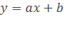. Цель метода наименьших квадратов состоит в минимизации общей квадратичной ошибки между значениями y_{i} и y(x_{i}). Метод наименьших квадратов минимизирует:
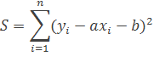
Параметры a,b будем находить из условия минимума функции S. В этом состоит метод наименьших квадратов (МНК).
Известно, что в точке минимума все частные производные от функции S по переменным a и b равны нулю:
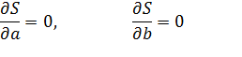
После преобразований получим формулы для вычисления a и b
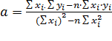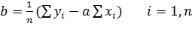
Задание 1. Заданы значения некоторой функции:
X_{i} | -1,1 | -0,5 | 1,6 | 2,1 | 3 | 3,9 | 5,1 | 6
Y_{i} | 2,7 | 3,5 | 3,3 | 2 | 1,2 | 0,3 | 0,1 | -0,9
Требуется найти на EXCEL уравнение регрессии вида (найти коэффициенты a и b) методом наименьших квадратов.
Решение задачи на EXCEL (рисунок 5).

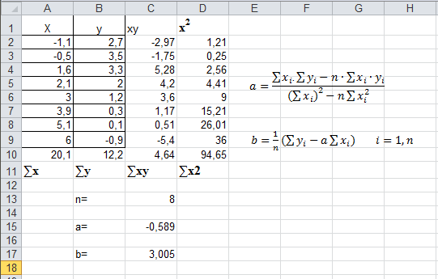

Рисунок 5 – Результат выполнения задания 1

Функция ТЕНДЕНЦИЯ в Excel
В Excel имеется функция для расчета значения по методу наименьших квадратов. Это функция называется ТЕНДЕНЦИЯ. Синтаксис у нее следующий:
ТЕНДЕНЦИЯ (известные значения Y; известные значения X; новые значения X; конст)
где: известные значения Y – массив зависимых переменных.
известные значения X – массив независимых переменных.
новые значения X – новые значение X для которого функция ТЕНДЕНЦИЯ возвращает ожидаемое значение зависимых переменных.
конст — необязательный. Логическое значение, которое указывает, требуется ли, чтобы константа b была равна 0.
Варианты заданий.
По таблице значений (x_{i},y_{i}) согласно варианту задания, представленному в таблице 3, выполнить
- найти уравнение регрессии вида (найти коэффициенты a и b) методом наименьших квадратов;
- найти значение функции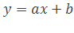 приx=(x₁+x₂)/2, используя функцию Тенденция EXCEL;
- составить программу на языке Паскаль для нахождения коэффициентов a и b.

Таблица 3 – Варианты задания

№ | Значения функции
1 | X_{i} | -1,0 | -0,5 | 1,0 | 1,5 | 2,3 | 3,0 | 4,1 | 4,9
1 | Y_{i} | 3,7 | 2,5 | 3,3 | 2 | 1,2 | 2,3 | 3,1 | 5,9
2 | X_{i} | -1,2 | -1,05 | 1,3 | 2,1 | 3 | 3,9 | 5,1 | 6
2 | Y_{i} | 1,7 | 1,5 | 3,3 | 2,7 | 1,2 | 1,03 | 0,1 | -0,9
3 | X_{i} | -1,9 | -1,5 | 1,6 | 2,1 | 3,5 | 3,9 | 5,1 | 6
3 | Y_{i} | 2,7 | 3,5 | 3,3 | 2 | 1,7 | 0,3 | 0,12 | -0,9
4 | X_{i} | -2,5 | -1,5 | -1,0 | 1,0 | 2,3 | 3,0 | 4,1 | 4,9
4 | Y_{i} | 7,7 | 4,5 | 3,3 | 2 | 1,2 | 2,3 | 3,1 | 5,9
5 | X_{i} | -1,3 | -0,5 | 1,0 | 1,5 | 2,3 | 3,0 | 4,1 | 4,9
5 | Y_{i} | 3,7 | 2,5 | 3,3 | 2,8 | 1,2 | 2,3 | 3,1 | 5,9
6 | X_{i} | -1,9 | -1,5 | 1,0 | 1,5 | 2,3 | 3,0 | 4,1 | 4,9
6 | Y_{i} | 3,9 | 2,5 | 3,3 | 2 | 1,2 | 2,3 | 3,1 | 5,9
7 | X_{i} | -1,4 | -0,54 | 1,3 | 1,5 | 2,3 | 3,0 | 4,1 | 4,8
7 | Y_{i} | 3,7 | 2,8 | 3,3 | 2,9 | 1,2 | 2,3 | 3,1 | 5,9
8 | X_{i} | -1,6 | -0,9 | 1,3 | 1,8 | 2,3 | 3,0 | 4,1 | 4,9
8 | Y_{i} | 8,7 | 6,5 | 3,3 | 2 | 1,2 | 2,3 | 3,1 | 5,9
9 | X_{i} | 1,0 | 1,5 | 1,9 | 2,5 | 2,8 | 3,0 | 4,1 | 4,9
9 | Y_{i} | 3,2 | 2,5 | 3,9 | 2,4 | 1,2 | 2,3 | 3,1 | 5,9
10 | X_{i} | -1,0 | -0,8 | 1,0 | 1,5 | 2,3 | 3,6 | 4,1 | 4,9
10 | Y_{i} | 5,7 | 2,5 | 3,3 | 2 | 2,2 | 2,3 | 3,1 | 5,9
11 | X_{i} | -1,0 | -0,5 | 1,0 | 1,5 | 2,4 | 3,0 | 4,1 | 4,9
11 | Y_{i} | 2,7 | 3,5 | 3,3 | 2 | 1,2 | 2,3 | 3,1 | 5,9
12 | X_{i} | -1,0 | -0,8 | 1,0 | 1,5 | 2,3 | 3,0 | 4,1 | 4,9
12 | Y_{i} | 3,9 | 2,9 | 3,3 | 2,7 | 1,2 | 2,3 | 3,1 | 5,9
13 | X_{i} | -1,2 | -0,7 | 1,0 | 1,5 | 2,3 | 3,0 | 4,1 | 4,9
13 | Y_{i} | 6,7 | 4,5 | 3,3 | 2,3 | 1,2 | 2,3 | 3,1 | 5,9
14 | X_{i} | -1,3 | -0,8 | 1,0 | 1,5 | 2,3 | 3,0 | 4,1 | 4,9
14 | Y_{i} | 5,7 | 2,5 | 3,3 | 2 | 1,2 | 2,3 | 3,1 | 5,9
15 | X_{i} | -2,0 | -1,5 | 1,0 | 1,5 | 2,3 | 3,0 | 4,1 | 4,9
15 | Y_{i} | 3,7 | 2,5 | 3,3 | 2 | 1,2 | 2,3 | 3,1 | 5,9
16 | X_{i} | -3,0 | -2,5 | -1,0 | 1,0 | 2,3 | 3,0 | 4,1 | 4,9
16 | Y_{i} | 9,7 | 5,5 | 3,3 | 2 | 1,2 | 2,3 | 3,1 | 5,9
17 | X_{i} | -2,0 | -1,5 | -1,0 | 1,5 | 2,3 | 3,0 | 4,1 | 4,9
17 | Y_{i} | 3,9 | 2,8 | 3,7 | 2 | 1,2 | 2,3 | 3,1 | 5,9
18 | X_{i} | -1,4 | -0,7 | 1,2 | 1,5 | 2,3 | 3,0 | 4,1 | 4,9
18 | Y_{i} | 4,7 | 2,5 | 3,3 | 2,8 | 1,2 | 2,3 | 3,1 | 5,9

ЛАБОРАТОРНАЯ РАБОТА 4.
ТЕМА. ЧИСЛЕННОЕ РЕШЕНИЕ НЕЛИНЕЙНЫХ УРАВНЕНИЙ. МЕТОД ПОЛОВИННОГО ДЕЛЕНИЯ.
Краткие теоретические сведения
В практических вычислениях довольно часто приходится решать уравнения вида:
f(x)=0, (1) где функция f(x) определена и непрерывна на некотором конечном или бесконечном интервале a<x<b.
Если функция представляет собой многочлен, то уравнение (1) называют алгебраическим, если же в функцию f(x) входят элементарные (тригонометрические, логарифмические, показательные и т. п.) функции, то такое уравнение называют трансцендентным.
Всякое значение x*, обращающее функцию f(x) в нуль, т. е. такое, что
f(x)$0$,
называется корнем уравнения (1), а способ нахождения этого значения x* и есть решение уравнения (1).
Найти корни уравнения вида(1) точно удается лишь в частных случаях. Кроме того, часто уравнение содержит коэффициенты, известные лишь приблизительно, и, следовательно, сама задача о точном определении корней теряет смысл. Поэтому разработаны методы численного решения уравнения вида(1), которые позволяют отыскать приближенные значения корней этого уравнения.
При этом приходится решать две задачи:
- отделение корней, т. е. отыскание достаточно малых областей, в каждом из которых заключен один и только один корень уравнения;
- вычисление корней с заданной точностью.
При выделении областей, в которых находятся действительные корни уравнения (1), можно воспользоваться тем, что если на концах некоторого отрезка непрерывная функция f(x) принимает значения разных знаков, то на этом отрезке уравнение f(x)=0 имеет хотя бы один корень. Если на этом отрезке функция монотонна, то на этом отрезке имеется единственный корень.
Для решения второй задачи существуют многочисленные методы, из которых мы рассмотрим три метода: метод половинного деления, метод итераций и метод Ньютона.
Метод половинного деления. Пусть дано уравнение f(x)=0,где функция f(x) непрерывна на отрезке [a,b] и f(a)×f(b)<0.
Для нахождения корня уравнения (1), принадлежащего отрезку [a,b], делим отрезок пополам, т. е. выбираем начальное приближение равным x₀=(a+b)/2. Если f(x₀₎=0, то x₀ является корнем уравнения. Если f(x₀)≠0, то выбираем тот из отрезков [a,x₀] или [x₀,b], на концах которого функция f(x) имеет противоположные знаки. Полученный отрезок снова делим пополам и проводим то же рассмотрение и т. д.
Процесс деления отрезков пополам продолжается до тех пор, пока длина отрезка, на концах которого функция имеет противоположные знаки, не будет меньше наперед заданного, числа ε.
Задание 1. Отделить один из корней уравнения x³+ 2x-0,5=0 и уточнить его с точностью Е=0,001 методом половинного деления.
- Отделение корня. Представим уравнение в виде x³=0,5-2x. Построим графики функций y₁= x³ и y₂=0,5-2x (рисунок 6).

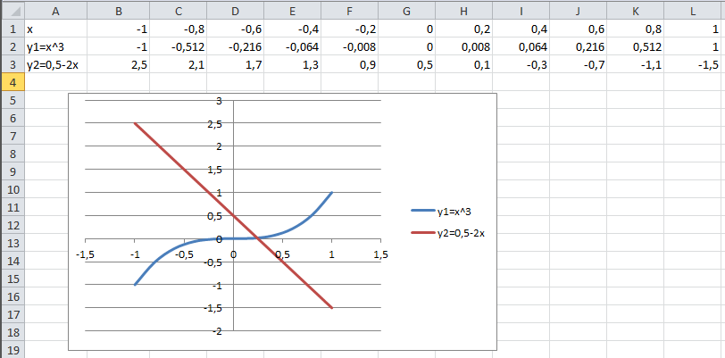

Рисунок 6 – Отделение корней

Корень находится на отрезке [0;0,5]
f(0)= -1 f(0,5)=0,625 f(0)×f(0,5)<0, следовательно на отрезке [0;0,5] имеется хотя бы один корень.
Проверим f(x) на монотонность.
для любого x$∈$ [0;0,5], следовательно корень единственный на этом отрезке.
Блок-схема: Программа:
начало
F(x)=x³+2x-0,5
a,b,E
X=(a+b)/2
F(x)=0
F(a)*F(x)<0
b=x
a=x
F(a)=F(x)
вывод х
конец
да
нет
нет
да
да
нет
PROGRAM P1;
Label 10;
VAR a,b,E: REAL;
Function F(x: Real):Real;
Begin
F:=x*x*х+2*x-0.5;
End;
Begin
WRITELN(’Введите a,b,E’);
READLN( a,b,E);
Repeat
x:=(a+b)/2;
IF(F(x)=0) Then GOTO 10;
IF(F(a)*F(x)<0) THEN
b:=x
ELSE
Begin
a:=x;
END;
Until (ABS(b-a)<E);
10: WRITELN(x:8:3);
END.

Задание 2. Отделите графически один из корней уравнения и определите его с точностью до ε = 10⁻³ методом половинного деления. Варианты в таблице 4.

Таблица 4 – Варианты задания 2
1. | x+2-e^{2x}=0 | 10. | $$x^{3}−2x+2=0$$
2. | $$\text{ln}x+2x=0$$ | 11. | $$\text{sin}x−0,2x+0,5=0$$
3. | 2x+lnx+0,5=0 | 12. | $$4\text{sin}x+2x=−1$$
4. | x+2-e^{x}=0 | 13. | x-cosx=0
5. | $$\text{ln}(x+3)−x=0$$ | 14. | $$2\text{cos}x=1−x$$
6. | $$x−2\text{ln}x=2$$ | 15. | $$0,\text{25}x+\text{cos}x=0$$
7. | $$3x+\text{cos}x+1=0$$ | 16. | x+lgx-0,5=0
8. | lnx-x+1,8=0 | 17. | $$x−(x+1)^{3}=0$$
9. | $$x−5\text{sin}x−1=0$$ | 18. | $$x+\text{ln}(1+x)=2$$

ЛАБОРАТОРНАЯ РАБОТА 5.
ТЕМА: ЧИСЛЕННОЕ РЕШЕНИЕ НЕЛИНЕЙНЫХ УРАВНЕНИЙ. МЕТОД ИТЕРАЦИЙ

Краткие теоретические сведения
Пусть задано уравнение
f(x)=0 (1)
представим его в форме
$x=ϕ(x)$ (2)
Выберем на отрезке [a,b] произвольную точку - нулевое приближение, и примем в качестве следующего приближения
$x_{1}=ϕ(x_{0})$,
далее
$x_{2}=ϕ(x_{1})$,
и вообще, пусть $x_{n}$ получается из $x_{n−1}$ по формуле
$x_{n}=ϕ(x_{n−1})$. (3)
Этот процесс последовательного вычисления чисел $x_{n}$(n=1,2,3,…) по формуле (3) называется методом итераций. На рисунке 7 представлена геометрическая интерпретация метода простых итераций.
y
0
x* x
y=x
y=φ(x)
φ(x₀)
φ(x₁)
x₀
x
x₁

Рисунок 7 – Геометрическая интерпретация метода итераций

Теорема. Пусть уравнение $x=ϕ(x)$имеет на отрезке [a,b] единственный корень $x=x∗$ и выполнены условия:
- определена и дифференцируема на отрезке [a,b]
- для всех
- существует такая неправильная дробь q, что для всех выполнено условие
$\left|ϕ^{'}(x)\right|≤q<1$, (4)
Тогда итерационная последовательность сходится к корню уравнения при любом начальном значении[a,b].
Процесс итераций следует продолжать до тех пор, пока для двух последовательных приближений x_{n-1} и x_{n} не будет обеспечено выполнение неравенства
$\left|x_{n}−x_{n−1}\right|≤\frac{1−q}{q}E$ (5)
при этом всегда будет выполнено неравенство
$\left|x^{}−x_{n}\right|≤E$,
где Е – заданная предельная абсолютная погрешность корня х*.
Если $q≤0,5$, то $\frac{1−q}{q}≥1$ и вместо (5) можно воспользоваться более простым соотношением
$\left|x_{n}−x_{n−1}\right|≤E$,
при выполнении которого также будет обеспечена заданная точность определения корня х*.
При практическом нахождении корней по методу итераций нужно при переходе от уравнения (1) к уравнению (2) стремиться представить φ(x) так, чтобы производная $ϕ^{'}(x)$ по абсолютной величине была возможно меньше 1.
Задание 1. Методом итераций найти корень уравнения
f(x)=arcsin(2x+1)-x²=0, (6)
расположенный на отрезке [-0,5;0], с абсолютной погрешностью Е=0,001. Определить также число итераций, необходимых для нахождения корня.
Уравнение (6) преобразуем к виду (2) следующим образом.
arcsin(2x+1)=x²
sin(arcsin(2x+1))=sin x²
2x+1=sin x²
x=0,5(sin x²-1).
Итак, φ(x)= 0,5(sin x²-1). Находим $ϕ^{'}(x)=x\text{cos}x^{2}$. Очевидно, $\left|ϕ^{'}(x)\right|=\left|x\text{cos}x^{2}\right|≤0,5$ для всех $x∈[−0,5;0]$. Поэтому q=0,5 и процесс итераций сходится.
За начальное приближение можно принять любую точку из отрезка [-0,5;0], например, x₀=-0,4.
Блок-схема Программа

начало
x=-0,4 E=0,001
n=0 q=0,5
E=E*(1-q)/q
y=0,5(sin x²-1)
Delta=
x=y
n=n+1
Delta<E
Вывод x,n
x,n
конец
нет
да
PROGRAM MIT;
VAR x,E,y,Delta: Real;
N: Integer;
Begin
x:=-0.4;
E:=0.001;
n:=0; q:=0.5;
E=E*(1-q)/q;
Repeat
y:=0.5*(sin(x*x-1);
Delta:=ABS(y-x);
x:=y:
n:=n+1;
Until Delta<E;
WRITELN( x:8:3,n)
END.

Задание 2. Отделить корни уравнения графически и уточнить один из них методом простых итераций с точностью до 0,001. Варианты уравнений представлены в таблице 5.
Таблица 5 – Варианты задания 2

Номер  варианта | Уравнение
1 | $$x−5\text{sin}x−1=0$$
2 | $$x−2\text{ln}x=2$$
3 | $$2\text{cos}x=1−x$$
4 | $$4\text{sin}x+2x=−1$$
5 | $$0,\text{25}x+\text{cos}x=0$$
6 | $$x+\text{ln}(1+x)=2$$
7 | $$3x+\text{cos}x+1=0$$
8 | $$x^{3}−2x+2=0$$
9 | $$x−(x+1)^{3}=0$$
10 | $$2x+\text{ln}x+0,5=0$$
11 | $$2−x−\text{ln}x=0$$
12 | $$x+2−e^{x}=0$$
13 | $$\text{sin}x−0,2x+0,5=0$$
14 | $$\text{ln}(x+3)−x=0$$
15 | $$\text{ln}x+2x=0$$
16 | x-sinx=0,25
17 | 3x-cosx-1=0
18 | lnx+x=0,5

ЛАБОРАТОРНАЯ РАБОТА 6.
ТЕМА. ЧИСЛЕННОЕ РЕШЕНИЕ НЕЛИНЕЙНЫХ УРАВНЕНИЙ. МЕТОД НЬЮТОНА

Краткие теоретические сведения
Пусть уравнение f(x)=0 имеет единственный корень на отрезке [a,b], причем $f^{'}(x)$ и $f^{''}(x)$ определены, непрерывны и сохраняют постоянные знаки на отрезке [a,b]. Тогда исходя из начального приближения $x_{0}∈\left[a,b\right]$, удовлетворяющего неравенству $f(x_{0})⋅f^{''}(x_{0})$>0, можно построить последовательность
$x_{n+1}=x_{n}−f(x_{0})/{f^{'}}(x_{n}),$ n=0,1,2,…
Сходящуюся к единственному на отрезке [a,b] решению$x^{}$уравнения f(x)=0.
Возьмем некоторую точку x₀ из отрезка [a,b] и проведем в точке(x₀,f(x₀)) графика функции касательную к кривой y=f(x) до пересечения с осью Ох. Абциссу х₁ точки пересечения можно взять в качестве приближенного значения корня. Проведя касательную через новую точку (x₁,f(x₁)) и находя точку пересечения с осью Ох, получим второе приближение корня х_{2.} Аналогично определяются последующие приближения.
На рисунке 8 представлена геометрическая интерпретация метода Ньютона.

y
x
0
y
Y=f(x)
x₂ x₁ x₀
Рисунок 8 – Геометрическая интерпретация метода Ньютона.

Введем формулу для последовательных приближений к корню. Уравнение касательной, проходящей через точку (x₀,f(x₀)), имеет вид:
$y=f(x_{0})+f^{'}(x)(x−x_{0})\text{.}$
Полагая $y=0$, находим абциссу$x_{1}$ точки пересечения касательной с осью Ох:
$x_{1}=x_{0}−\frac{f(x_{0})}{f^{'}(x_{0})}\text{.}$
Следующие приближения находим соответственно по формулам:
$x_{2}=x_{1}−\frac{f(x_{1})}{f^{'}(x_{1})},$
……………………
$$x_{n}=x_{n−1}−\frac{f(x_{n−1})}{f^{'}(x_{n−1})}\text{.}$$
Процесс вычисления приближений прекратим при выполнении условия
$\left|x_{n}−x_{n−1}\right|≺Е_{1}=\sqrt{\frac{2m_{1}E}{M_{2}}}$,
Где $m_{1}$- наименьшее значение $\left|f^{'}(x)\right|$ на отрезке [a,b], $M_{2}$- наибольшее значение $\left|f^{''}(x)\right|$ на отрезке [a,b].
При этом условии будет выполнено неравенство

$\left|x^{}−x_{n}\right|≤E$.
Задание 1. Методом Ньютона найти корень уравнения
$f(x)=\text{sin}x−x+0,\text{15}=0$,
На отрезке[0,5;1], с абсолютной погрешностью Е=0,001.
Находим $f^{'}(x)=\text{cos}x−1$ <0 и $f^{''}(x)=−\text{sin}x$ <0 для любого х из отрезка [0,5;1].
Начальное условие выбираем из условия $f(x_{0})⋅f^{''}(x_{0})$>0.
$f(0)=0,\text{129}>0$, $f(1)=−0,\text{0085}<0\text{.}$ Следовательно, за начальное приближение можно взять $x_{0}=1$.
Найдем $m_{1}$- наименьшее значение $\left|f^{'}(x)\right|$ на отрезке [0,5;1]. $m_{1}$=0,12. Далее находим $M_{2}$- наибольшее значение $\left|f^{''}(x)\right|$ на отрезке [0,5;1]. $M_{2}$=0,84.
Расчетная формула для данного уравнения по методу Ньютона имеет вид:
$x_{n}=x_{n−1}−\frac{\text{sin}x_{n−1}−x_{n−1}+0,\text{15}}{\text{cos}x_{n−1}−1}$, где n=1,2,3,…

Блок-схема Программа
PROGRAM METNT;
VAR M1, M2,E,E1,x,y,D:Real;
Begin
READ (M1, M2,E);
E1:=SQRT(2* M1*E/ M2);
x:=1.;
n:=0;
Repeat
y:=x-(sin(x)-x+0.15)/(cos(x)-1);
d:=ABS(y-x);
x:=y;
n:=n+1;
Until (d<E1);
WRITE( x:8:3,n);
END.
Начало
,
, Е
, n=0

нет
Вывод
x,n
да
Конец

Задание2. Проверить условия сходимости на отрезке [a,b], выбрать начальное приближение корня и уточнить корень методом Ньютона с погрешностью Е= 0,0001. Варианты задания представлены в таблице 6.

Таблица 6 – Варианты задания 2

Номер  варианта | Уравнение | Отрезок [a,b]
1 |  | [0;2]
2 |  | [1;2]
3 |  | [2;4]
4 |  | [0;1]
5 |  | [0,4;1]
6 |  | [3;4]
7 |  | [1;3]
8 |  | [1;3]
9 |  | [0,2;1]
10 |  | [0;1]
11 |  | [2;6]
12 |  | [-4;-3]
13 |  | [0;1]
14 |  | [0;1]
15 |  | [-1;0]

ЛАБОРАТОРНАЯ РАБОТА 7
ТЕМА: ЧИСЛЕННЫЕ МЕТОДЫ РЕШЕНИЯ СИСТЕМЫ ЛИНЕЙНЫХ АЛГЕБРАИЧЕСКИХ УРАВНЕНИЙ (СЛАУ)

Краткие теоретические сведения
Множество прикладных и чисто математических задач часто приводит к необходимости решения систем линейных алгебраических уравнений (СЛАУ). Решение систем линейных алгебраических уравнений – одна из основных задач вычислительной математики. Хотя задача решения системы линейных уравнений сравнительно редко представляет самостоятельный интерес для приложений, от умения эффективно решать такие системы часто зависит сама возможность математического моделирования самых разнообразных процессов с применением ЭВМ. Значительная часть численных методов решения различных (в особенности – нелинейных) задач включает в себя решение систем линейных уравнений как элементарный шаг соответствующего алгоритма.
Пусть задана система n линейных алгебраических уравнений с n неизвестными:
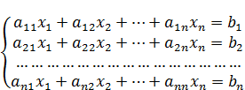 (1)
В матричном виде система записывается:
Где 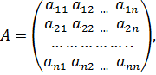 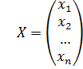, 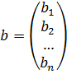.
Если
Будем рассматривать неоднородные системы. Неоднородная система может иметь единственное решение или же не иметь решения вообще.
Если определитель матрицы А не равен нулю (матрица А невырожденна), то система имеет единственное решение.
Метод Гаусса решения СЛАУ
Одним из самых распространенных методов решения систем линейных уравнений является метод Гаусса. Этот метод также называют методом последовательного исключения неизвестных.
Вычисления с помощью метода Гаусса заключаются в последовательном исключении неизвестных из системы для преобразования ее к эквивалентной системе с верхней треугольной матрицей. Вычисления значений неизвестных производят на этапе обратного хода.
Прямой ход состоит из n − 1 шагов исключения.
1-й шаг. Целью этого шага является исключение неизвестного x₁ из уравнений с номерами i = 2, 3, …, n. Предположим, что коэффициент a₁₁ ≠ 0. Будем называть его главным элементом 1-го шага.
Найдем величины
q_{i1} = a_{i1}/a₁₁ (i = 2, 3, …, n),
называемые множителями 1-го шага. Вычтем последовательно из второго, третьего, …, n-го уравнений системы первое уравнение, умноженное соответственно на q₂₁, q₃₁, …, q_{n1}. Это позволит обратить в нуль коэффициенты при x₁ во всех уравнениях, кроме первого. В результате получим эквивалентную систему
a₁₁x₁ + a₁₂x₂ + a₁₃x₃ + … + a_{1n}x_{n} = b₁ ,
a₂₂⁽¹⁾x₂ + a₂₃⁽¹⁾x₃ + … + a_{2n}⁽¹⁾x_{n} = b₂⁽¹⁾ ,
a₃₂⁽¹⁾x₂ + a₃₃⁽¹⁾x₃ + … + a_{3n}⁽¹⁾x_{n} = b₃⁽¹⁾ ,
. . . . . . . . . . . . . . .
a_{n2}⁽¹⁾x₂ + a_{n3}⁽¹⁾x₃ + … + a_{nn}⁽¹⁾x_{n} = b_{n}⁽¹⁾ .
в которой a_{ij}⁽¹⁾ и b_{ij}⁽¹⁾ вычисляются по формулам
a_{ij}⁽¹⁾ = a_{ij} − q_{i1}a_{1j} , b_{i}⁽¹⁾ = b_{i} − q_{i1}b₁.
2-й шаг. Целью этого шага является исключение неизвестного x₂ из уравнений с номерами i = 3, 4, …, n. Пусть a₂₂⁽¹⁾ ≠ 0, где a₂₂⁽¹⁾ – коэффициент, называемый главным (или ведущим) элементом 2-го шага. Вычислим множители 2-го шага
q_{i2} = a_{i2}⁽¹⁾ / a₂₂⁽¹⁾ (i = 3, 4, …, n)
и вычтем последовательно из третьего, четвертого, …, n-го уравнения системы второе уравнение, умноженное соответственно на q₃₂, q₄₂, …, q_{m2}. В результате получим систему
a₁₁x₁ + a₁₂x₂ + a₁₃x₃ + … + a_{1n}x_{n} = b₁ ,
a₂₂⁽¹⁾x₂ + a₂₃⁽¹⁾x₃ + … + a_{2n}⁽¹⁾ = b₂⁽¹⁾ ,
a₃₃⁽²⁾x₃ + … + a_{3n}⁽²⁾x_{n} = b₃⁽²⁾ ,
. . . . . . . . . . . . . . . . . . .
a_{n3}⁽²⁾x₃ + … + a_{nn}⁽²⁾x_{n} = b_{n}⁽²⁾ .
Здесь коэффициенты a_{ij}⁽²⁾ и b_{ij}⁽²⁾ вычисляются по формулам
a_{ij}⁽²⁾ = a_{ij}⁽¹⁾ – q_{i2}a_{2j}⁽¹⁾ , b_{i}⁽²⁾ = b_{i}⁽¹⁾ – q_{i2}b₂⁽¹⁾.
Аналогично проводятся остальные шаги. Опишем очередной k-й шаг.
k-й шаг. В предположении, что главный (ведущий) элемент k-го шага a_{kk}^{(k–1)} отличен от нуля, вычислим множители k-го шага
q_{ik} = a_{ik}^{(k–1)} / a_{kk}^{(k–1)} (i = k + 1, …, n)
и вычтем последовательно из (k + 1)-го, …, n-го уравнений полученной на предыдущем шаге системы k-e уравнение, умноженное соответственно на q_{k+1,k}, q_{k+2,k}, …, q_{nk}.
После (n - 1)-го шага исключения получим систему уравнений
a₁₁x₁ + a₁₂x₂ + a₁₃x₃ + … + a_{1n}x_{n} = b₁ ,
a₂₂⁽¹⁾x₂ + a₂₃⁽¹⁾x₃ + … + a_{2n}⁽¹⁾x_{n} = b₂⁽¹⁾ ,
a₃₃⁽²⁾x₃ + … + a_{3n}⁽²⁾x_{n} = b₃⁽²⁾ ,
. . . . . . . . . . . . . . . . . . . .
a_{nn}^{(n–1)}x_{n} = b_{n}^{(n–1)} .
матрица A^{(n-1)} которой является верхней треугольной. На этом вычисления прямого хода заканчиваются.
Обратный ход. Из последнего уравнения системы находим x_{n}. Подставляя найденное значение x_{n} в предпоследнее уравнение, получим x_{n–1}.
Осуществляя обратную подстановку, далее последовательно находим x_{n–1}, x_{n–2}, …, x₁. Вычисления неизвестных здесь проводятся по формулам
x_{n} = b_{n}^{(n–1)} / a_{nn}^{(n–1)},
x_{k} = (b_{n}^{(k–1)} – a_{k,k+1}^{(k–1)}x_{k+1} – … – a_{kn}^{(k–1)}x_{n}) / a_{kk}^{(k–1)}, (k = n – 1, …, 1).
Необходимость выбора главных элементов. Заметим, что вычисление множителей, а также обратная подстановка требуют деления на главные элементы a_{kk}^{(k–1)}. Поэтому если один из главных элементов оказывыется равным нулю, то схема единственного деления не может быть реализована. Здравый смысл подсказывает, что и в ситуации, когда все главные элементы отличны от нуля, но среди них есть близкие к нулю, возможен неконтролируемый рост погрешности.
Метод Гаусса с выбором главного элемента по столбцу (схема частичного выбора).
Описание метода. На k-м шаге прямого хода коэффициенты уравнений системы с номерами i = k + 1, …, n преобразуются по формулам
a_{ij}^{(k)} = a_{ij}^{(k–1)} − q_{ik}a_{kj} , b_{i}^{(k)} = b_{i}^{(k–1)} − q_{ik}b_{k}^{(k–1)} , i = k + 1, …, n.
Интуитивно ясно, что во избежание сильного роста коэффициентов системы и связанных с этим ошибок нельзя допускать появления больших множителей q_{ik}.
В методе Гаусса с выбором главного элементоа по столбцу гарантируется, что |q_{ik}| ≤ 1 для всех k = 1, 2, …, n – 1 и i = k + 1, …, n. Отличие этого варианта метода Гаусса от схемы единственного деления заключается в том, что на k-м шаге исключения в качестве главного элемента выбирают максимальный по модулю коэффициент a_{ikk} при неизвестной x_{k} в уравнениях с номерами i = k + 1, …, n. Затем соответствующее выбранному коэффициенту уравнение с номером i_{k} меняют местами с k-м уравнением системы для того, чтобы главный элемент занял место коэффициента a_{kk}^{(k-1)}. После этой перестановки исключение неизвестного x_{k} производят, как в схеме

Сам по себе метод Гаусса относится к точным методам. Это означает, что если точно выполнять все требуемые в нем действия, то будет получено точное решение, поскольку погрешность метода равна нулю. Однако из-за вычислительной погрешности это практически недостижимо.

Ниже представлен листинг программы метода Гаусса.

Листинг программы метода Гаусса.
program Gayss;
const n = 3;
var i, j, k: integer; h: real;
a: array [1..n, 1..n] of real;
b: array [1..n] of real;
x: array [1..n] of real;
begin
for i := 1 to n do
for j := 1 to n do read(a[i, j]);
writeln('vvedite koaf cvobodnih chlenov');
for i := 1 to n do read(b[i]);
for i := 1 to n do
begin
for j := i + 1 to n do
begin
a[j, i] := -a[j, i] / a[i, i];
for k := i + 1 to n do a[j, k] := a[j, k] + a[j, i] * a[i, k];
b[j] := b[j] + a[j, i] * b[i];
end;
end;
x[n] := b[n] / a[n, n];
for i := n - 1 downto 1 do
begin
h := b[i];
for j := I + 1 to n do
h := h - x[j] * a[i, j];
x[i] := h / a[i, i];
end;
writeln('Решение системы:');
for i := 1 to n do
writeln('X(', i, ')=', x[i]:3:5);
readln;
end.

Метод простых итераций
Пусть задана система n линейных алгебраических уравнений с n неизвестными:

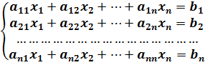

С помощью равносильных преобразований приведем систему к виду

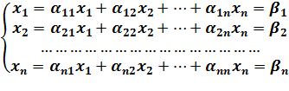 (2)

Или в сокращенной записи: 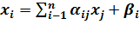 i=1,n

Пользуясь системой (2) можно построить итерационную последовательность приближенных решений системы. За нулевое приближение 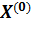 обычно берут столбец свободных членов 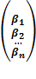

k+1 – тое приближение системы находится по итерационным формулам: 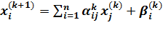 i=1,n

При определенных условиях итерационная последовательность 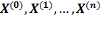 сходится к решению системы (2).

Условия сходимости итерационной последовательности выражаются через коэффициенты при неизвестных в правой части системы (2).

Достаточные условия сходимости системы (2):

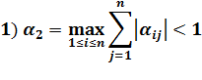

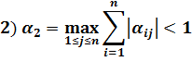

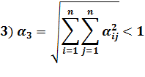

Итерационный процесс следует прекратить при достижении заданной точности результата ε.

Заданная точность результата ε достигается при выполнении условия:

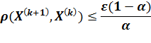

Где α определяется по одной из формул 1)-3), а ρ-метрика, вычисляемая по одной из формул:

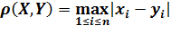

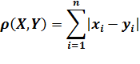

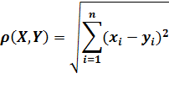

Ниже представлен листинг программы метода итераций.
Листинг программы методаитераций
program MetodIter;
const n = 3;{порядок системы}
var i, j, k: integer;
a1, s, eps: real;
a: array [1..n, 1..n] of real;
x, y, b: array [1..n] of real;
begin
for i := 1 to n do
for j := 1 to n do read(a[i, j]);
writeln('vvedite koaf cvobodnih chlenov');
for i := 1 to n do read(b[i]);
writeln('vvedite eps');
read(eps);
a1:=0;
for k := 1 to n do
for j := 1 to n do
a1:=a1+sqr(a[k, j]);
a1:=sqrt(a1);
i:=-1;
if a1<1 then
begin
for k := 1 to n do
x[k]:=b[k];
repeat
s:=0; i:=i+1;
for k := 1 to n do
begin
y[k]:=b[k];
for j := 1 to n do
y[k]:= y[k]+ a[k, j]*x[j];
s:=s+sqr(x[k]- y[k]);
end;
for k := 1 to n do x[k]:= y[k];
until sqrt(s)<eps*(1-a1)/a1;
writeln(‘Итерационный процесс окончен. Число итераций=’,i);
writeln('Решение системы:');
for k:= 1 to n do
writeln('X(', k, ')=', x[k]:3:5);
end
else
writeln(‘Условия сходимости не выполняются’);
readln;
end.

Метод Зейделя

При решении системы i=1,n методом простой итерации, каждый шаг итерационного процесса состоит в переходе от уже имеющегося приближения значений неизвестных к новому (очередному) приближению.

Обозначим элементы имеющегося приближения через 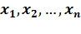, а элементы очередного (вычисляемого) приближения через 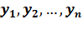.

Вычислительная формула имеет вид:

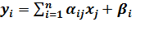i=1,n

Основная идея метода Зейделя состоит в том, что на каждом шаге итерационного процесса при вычислении у_{i} учитываются уже полученные значения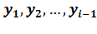, т.е.
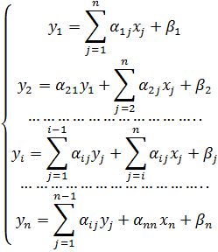
Сравнение прямых и итерационных методов
Системы линейных алгебраических уравнений можно решать как с помощью прямых, так и и итерационных методов. Для систем уравнений средней размерности чаще используют прямые методы.
Итерационные методы применяют главным образом для решения задач большой размерности, когда использование прямых методов невозможно из-за ограничений в доступной оперативной памяти ЭВМ или из-за необходимости выполнения чрезмерно большого числа арифметических операций. Большие системы уравнений, возникающие в основном в приложениях, как правило являются разреженными. Методы исключения для систем с разреженным и матрицами неудобны, например, тем, что при их использовании большое число нулевых элементов превращается в ненулевые и матрица теряет свойство разреженности. В противоположность им при использовании итерационных методов в ходе итерационного процесса матрица не меняется, и она, естественно, остается разреженной. Большая эффективность итерационных методов по сравнению с прямыми методами тесно связанна с возможностью существенного использования разреженности матриц.
Применение итерационных методов для качественного решения большой системы уравнений требует серьезного использования ее структуры, специальных знаний и определенного опыта.
Задание. Решить систему линейных алгебраических уравнений согласно вариантам из таблицы 7.
А) методом Гаусса
Б) методом итераций с точностью ε=0,001

Таблица 7 –Варианты задания

№ | Система уравнений | № | Система уравнений
1. |  | 10.
2. |  | 11.
3. |  | 12.
4. |  | 13.
5. |  | 14.
6. |  | 15.
7. |  | 16.
8. |  | 17.
9. |  | 18.
ЛАБОРАТОРНАЯ РАБОТА 8.
ТЕМА ЧИСЛОВЫЕ ХАРАКТЕРИСТИКИ ВЫБОРКИ
Краткие теоретические сведения
Математи́ческая стати́стика наука, которая разрабатывает математические методы систематизации и использования статистических данных для научных и практических выводов.
Объектом любого статистического исследования является статистическая совокупность.
Статистическая совокупность - группа, состоящая из множества относительно однородных элементов, взятых вместе в известных границах пространства и времени и обладающих признаками сходства и различия.
Статистическая совокупность состоит из отдельных, единичных наблюдений.
Единица наблюдения - каждый первичный элемент, составляющий статистическую совокупность и являющийся носителем признаков, подлежащих учету. Единица наблюдения определяется целью и задачами статистического исследования, а также избранным объектом изучения
Единицы наблюдения имеют признаки сходства и различия. Признаки сходства служат основанием для объединения единиц наблюдения в совокупность. Признаки, по которым различаются элементы статистической совокупности, подлежат регистрации и называются учетными признаками, которые могут быть:
А) Качественными и Количественными ).
Б) по роли в изучаемой совокупности - Факторные (признаки, под влиянием которых изменяются другие, зависящие от них признаки) и Результативные(признаки, зависящие от факторных). С изменением величины факторного признака происходит изменение результативного.
Различают два вида статистической совокупности:
А) генеральная совокупность - совокупность, состоящая из всех единиц наблюдения, которые могут быть к ней отнесены в соответствии с целью исследования. При изучении общественного здоровья генеральная совокупность часто рассматривается в пределах конкретных территориальных границ или может ограничиваться другими признаками в зависимости от цели исследования.
Б) выборочная совокупность - часть генеральной, отобранная специальным (выборочным) методом и предназначенная для характеристики генеральной совокупности.
Особенности проведения статистического исследования на выборочной совокупности:
1. выборочная совокупность формируется таким образом, чтобы обеспечить равную возможность для всех элементов исходной совокупности быть охваченными наблюдением.
2. выборочная совокупность должна быть репрезентативной (представительной), точно и полно отражать явление, т. е. давать такое же представление о явлении, как если бы изучалась вся генеральная совокупность.
Ряд распределения является одним из видов группировок.
Ряд распределения — представляет собой упорядоченное распределение единиц изучаемой совокупности на группы по определенному варьирующему признаку.
Ряды распределения, построенные в порядке возрастания или убывания значений количественного признака называются вариационными.
Вариационный ряд распределения состоит из двух строк:
В первой строке приводятся количественные значения варьирующегося признака, которые называются вариантами и обозначаются . Во второй строке содержится количество конкретных вариант, выраженное через частоты или частости:
Частоты — это абсолютные числа, показывающие столько раз в совокупности встречается данное значение признака Сумма всех частот должна быть равна численности единиц всей совокупности (объем выборки).
Частости – это частоты выраженные в процентах к итогу. Сумма всех частостей выраженных в процентах должна быть равна 100% в долях единице.
Вариационный ряд имеет вид:
x_{i} | x₁ | x₂ | … | x_{k}
n_{i} | n₁ | n₂ | … | n_{k}
x_{i} -варианты, n_{i} –частоты, 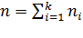 –объем выборки.

Числовые характеристики выборки
Выборочное среднее
Выборочным средним называется среднее арифметическое всех значений выборки.
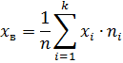
Выборочная дисперсия
Выборочной дисперсией называется среднее арифметическое квадратов отклонений значений выборки от выборочной средней
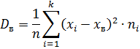
Выборочное среднее квадратическое отклонение – квадратный корень из дисперсии выборки - мера того, насколько широко разбросаны точки данных относительно их среднего.
Медиана - точная середина выборки, которая делит ее на две равные части по числу наблюдений.
Обязательным условием нахождения медианы является упорядоченность выборки.
Таким образом, для нечетного количества наблюдений медианой выступает наблюдение с номером (n+1)/2, где n - количество наблюдений в выборке.
Для четного числа наблюдений медианой является среднее значение наблюдений n/2 и (n+2)/2.
Минимум - наименьшее значение выборки.
Максимум - наибольшее значение выборки.
Размах - разница между наибольшим и наименьшим значениями выборки.
Эксцесс показывает "остроту пика" распределения, характеризует относительную остроконечность или сглаженность распределения по сравнению с нормальным распределением. Положительный эксцесс обозначает относительно остроконечное распределение (пик заострен). Отрицательный эксцесс обозначает относительно сглаженное распределение (пик закруглен).
Если эксцесс существенно отличается от нуля, то распределение имеет или более закругленный пик, чем нормальное, или, напротив, имеет более острый пик (возможно, имеется несколько пиков). Эксцесс нормального распределения равен нулю.
Асимметрия или асимметричность показывает отклонение распределения от симметричного. Если асимметрия существенно отличается от нуля, то распределение несимметрично, нормальное распределение абсолютно симметрично. Если распределение имеет длинный правый хвост, асимметрия положительна; если длинный левый хвост - отрицательна.
Задание 1.
В ходе исследования рецидивной преступности из документов были собраны данные о числе повторных судимостей 100 случайно отобранных человек, имеющих в прошлом одну или более судимостей. Записать в случай ном порядке 100 чисел из диапазона 0..4.
1) Построить статистический ряд.
2) Вычислить выборочное среднее, выборочную дисперсию, медиану, моду, выборочное среднее квадратическое отклонение.
3) Используя программу «Описательная статистика» Пакета Анализа EXCEL, вычислить числовые характеристики выборки
Сравнить полученные значения с полученными вручную результатами.
Выполнение на EXCEL
В ячейки А1:А100 случайном порядке введем 100 чисел из диапазона 1..4. Подключим Пакет анализа командой Сервис→Анализ данных. В окне Инструменты анализа (рисунок 9) выбираем инструмент Описательная статистика.
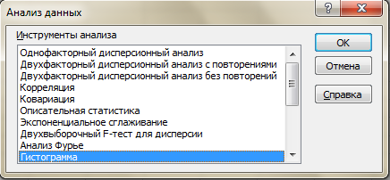

Рисунок 9 – Окно «Инструменты анализа»

В открывшемся окне «Описательная статистика» нужно задать входной и выходной интервалы, а также требуемые параметры (рисунок 10)
.
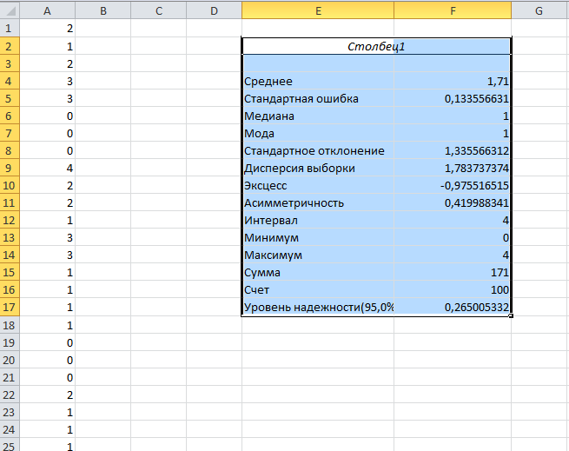
Рисунок 10 – Ввод данных в окно «Описательная статистика»
Задание 2.
Используя программу «Гистограмма» Пакета анализа EXCEL построить гистограмму для 100 данных о числе повторных судимостей, при введенных граничных значениях 0,1,2,3,4.
Выполнение на EXCEL
В ячейки А1:А100 случайном порядке введем 100 чисел из диапазона 1..4. В ячейки С1:С7 введем числа 1,2,3,4. В окне Инструменты анализа Пакета анализа выбираем инструмент Гистограмма.
В окне Гистограмма введем нужные параметры.
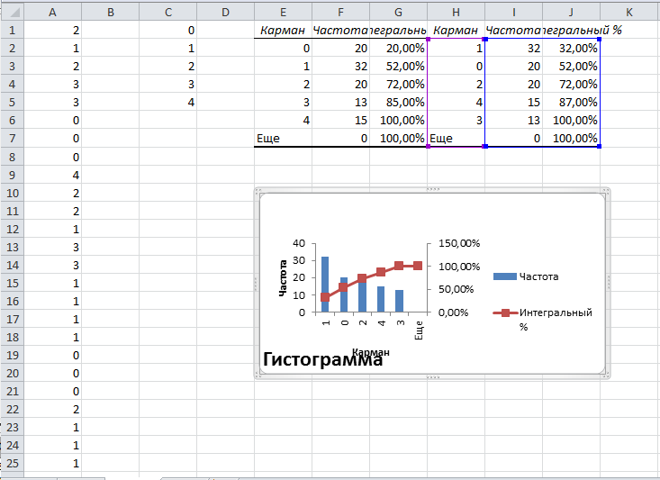
Рисунок 11 – Результаты задания 2

ЛАБОРАТОРНАЯ РАБОТА 9.
ТЕМА КОРРЕЛЯЦИОННЫЙ И РЕГРЕССИОННЫЙ АНАЛИЗ
Краткие теоретические сведения
Одна из наиболее общих задач в экономических исследованиях состоит в оценивании степени зависимости изучаемой величины Y(результативный признак) от одной или нескольких случайных (или неслучайных) величин X, называемых признак-факторами.
Нахождение, оценка и анализ таких связей, идентификация объясняющих переменных, построение формул зависимости и оценка их параметров и составляют предмет корреляционно-регрессионного анализа, при этом корреляционный анализ занимается исследованием взаимозависимости случайных величин, тогда как регрессионный анализ на базе выборочных данных исследует зависимость случайной величины от ряда неслучайных и случайных величин.
Широкому внедрению методов корреляционно-регрессионного анализа способствовало развитие информационных технологий. Наиболее трудоемкая работа по вычислению различных статистик, параметров, построению таблиц и графиков в основном выполняется компьютером, а исследователю остается работа по постановке задачи, выбору соответствующей модели и метода ее решения, а также интерпретации результатов. В данной работе мы будем использовать программные средства EXCEL Мастер диаграмм и Пакет анализа.
Корреляционно-регрессионный анализ — классический метод стохастического моделирования хозяйственной деятельности. Он изучает взаимосвязи показателей хозяйственной деятельности, когда зависимость между ними не является строго функциональной и искажена влиянием посторонних, случайных факторов. При проведении корреляционно-регрессионного анализа строят различные корреляционные и регрессионные модели хозяйственной деятельности. В этих моделях выделяют факторные и результативные показатели (признаки)
При изучении конкретных зависимостей одни признаки выступают в качестве факторов, обуславливающих изменение других признаков и называются признаками - факторами (факторными признаками). Признаки, которые являются результатом влияния этих факторов называются результатами. Например, производительность труда - результирующий признак.
В корреляционных связях между изменением факторного и результативного признаков нет полного соответствия и влияние отдельных факторов проявляется лишь в среднем при массовом наблюдении факторов, поскольку каждому значению факторного признака может соответствовать распределение значений результативного признака. Одновременное воздействие на изучаемый признак большого количества самых разнообразных факторов приводит к тому, что одному и тому же значению признака фактора будет соответствовать целое распределение значений результативного признака, поскольку в каждом конкретном случае прочие факторные признаки могут изменять силу и направление своего воздействия.
Коэффициент корреляции вычисляется по формуле:
Линейный коэффициент принимает значения от - 1 до +1.
Чем ближе коэффициент r по абсолютной величине к 1, тем теснее корреляционная связь. Положительный знак r указывает на прямо пропорциональную зависимость, а отрицательный на обратно. пропорциональную зависимость.

Уравнение регрессии
Изучение корреляционных зависимостей основывается на исследовании таких связей между переменными, при которых значения одной переменной изменяются в зависимости от того, какие значения принимает другая переменная, рассматриваемая как причина по отношению к зависимой переменной.
Теоретической линией регрессии называется та линия, вокруг которой группируется точки корреляционного поля и которая указывает основное направление, основную тенденцию связи.
Эта линия должна быть проведена так, что бы сумма отклонений точек поля корреляции от соответствующей теоретической линии регрессии равнялась нулю, а сумма квадратов этих отклонений была бы минимальной величиной.
Важным этапом регрессионного анализа является определение типа функции, с помощью которой характеризуется зависимость между признаками. Наиболее часто для характеристики связей экономических явлений используют следующие типы функций:
линейную ;
гиперболическую ;
параболическую ;
степенную
Рассмотрим случай когда теоретическая линия регрессии может быть представлена уравнением прямой

;
Для нахождения параметров а и b уравнения регрессии можно использовать метод наименьших квадратов.
Параметр b в уравнении называют коэффициентом регрессии. При наличии прямой корреляционной зависимости коэффициент регрессии имеет положительное значение, а в случае обратной - коэффициент регрессии отрицательный.
Коэффициент регрессии показывает, насколько в среднем изменится величина результативного признака Y при изменении факторного признака Х на единицу.
Зная линейный коэффициент корреляции можно определить коэффициент регрессии b по следующей формуле

, 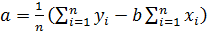
где , - среднеквадратичное отклонение результативного и факторного признаков.
Наличие этого соотношения дает возможность производить вычисление коэффициента корреляции и параметров уравнения линейной регрессии одновременно.
Коэффициент регрессии b применяют для определения коэффициента эластичности, который показывает на сколько процентов в среднем изменится величина результативного признака Y при изменении признака - фактора Х на один процент.
Для определения коэффициента эластичности используется формула
Задание 1.
В таблице приведены данные о количестве убийств и покушений на убийство и количестве потребляемого алкоголя на душу населения в России за 1995, 2000, 2005-2011 годы.
Годы | Убийство и покушение на убийство (тыс.) | Количество потребляемого алкоголя на душу населения (л.)
1995 | 15,6 | 5,4
2000 | 31,7 | 9,43
2005 | 31,8 | 8,1
2006 | 30,8 | 9,31
2007 | 27,5 | 9,47
2008 | 22,2 | 9,76
2009 | 20,1 | 9,67
2010 | 17,7 | 9,13
2011 | 15,6 | 8,93
Методом корреляционного анализа исследовать зависимость между этими признаками. Проверить значимость выборочного коэффициента корреляции при L=0,05. Построить линейное уравнение регрессии.
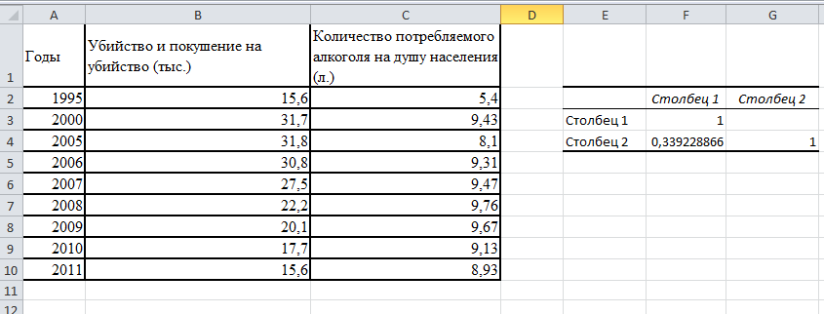
Рисунок 12 – Коэффициент корреляции
Коэффициент корреляции r=0,339228 показывает связь между признаками.
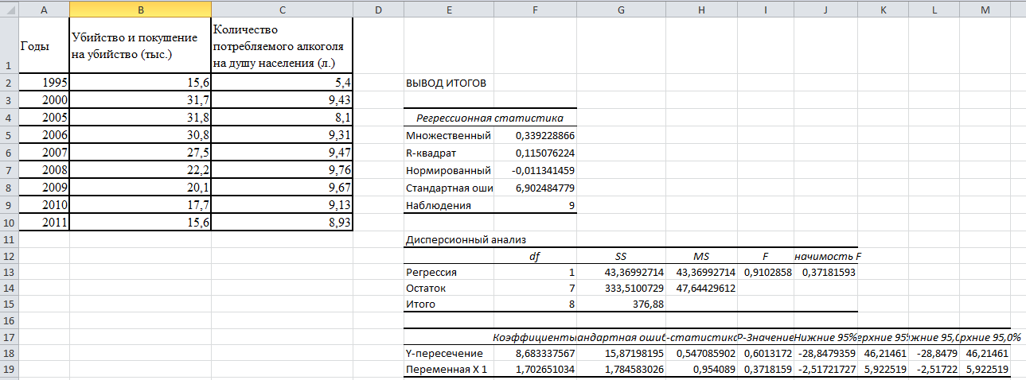
Рисунок 13 – Итоги регрессионного анализа

Сначала рассмотрим верхнюю часть расчетов – регрессионную статистику.
Величина R-квадрат, называемая также мерой определенности, характеризует качество полученной регрессионной прямой. Это качество выражается степенью соответствия между исходными данными и регрессионной моделью (расчетными данными). Мера определенности всегда находится в пределах интервала [0;1].
Если значение R-квадрата близко к единице, это означает, что построенная модель объясняет почти всю изменчивость соответствующих переменных. И наоборот, значение R-квадрата, близкое к нулю, означает плохое качество построенной модели.
Множественный R - коэффициент множественной корреляции R - выражает степень зависимости независимых переменных (X) и зависимой переменной (Y). Множественный R равен квадратному корню из коэффициента детерминации, эта величина принимает значения в интервале от нуля до единицы. В простом линейном регрессионном анализе множественный R равен коэффициенту корреляции Пирсона. Действительно, множественный R в нашем случае равен коэффициенту корреляции Пирсона из предыдущего примера (0,3392).
Исходя из расчетов, можем записать уравнение регрессии таким образом:
Y= x*1,71+8,683
Задание 3. Провести корреляционно-регрессионный анализ взаимосвязи выручки и величины оборотных средств некоторой фирмы. Исходные данные для анализа представлены в таблице 8:
Таблица 8 –Варианты задания 3

Данные о выручке и величине оборотных средств фирмы
Период | Выручка, тыс. руб. (X) | Оборотные средства, тыс. руб. (Y)
2006 | 480 | 254
2008 | 440 | 358
2009 | 571 | 396
2010 | 708 | 449
2011 | 1258 | 731
2012 | 1206 | 579
2013 | 2288 | 788
2014 | 3088 | 780

СПИСОК ИСПОЛЬЗОВАННЫХ ИСТОЧНИКОВ

- Аверченков, В.И. Информационные системы в производстве и экономике [Электронный ресурс]: учебное пособие/ Аверченков В.И., Лозбинев Ф.Ю., Тищенко А.А.— Электрон. текстовые данные.— Брянск: БГТУ, 2012.— 274.- Режим доступа: http://www.iprbookshop.ru/6996.— ЭБС «IPRbooks», по паролю
- Ефимов, Е.Н. Информационные системы и технологии в экономике [Текст]: учеб. пособие/ Е.Н. Ефимов, Г.М. Лапицкая; под ред. к.э.н., проф. Г.М. Лапицкой.- Рн/Д: МарТ; Феникс, 2010.- 286 с.
- Лапчик, М.П. Численные методы [Текст]: учеб. пособие для вузов/ М.П. Лапчик,. М.И. Рагулина, Е.К. Хеннер; под ред. М.П. Лапчика.- М.: Академия , 2008.- 384 с.
- Пирумов, У.Г. Численные методы [Текст]: учеб. пособие для вузов/ Пирумов У.Г.- М.: Дрофа, 2004.- 224 с.
- Самарский, А.А. Введение в численные методы [Текст]: учеб. пособие для вузов/ Самарский А.А.- СПб.: Лань , 2005.- 288 с.
- Тартышников, Е.Е. Методы численного анализа [Текст]: учеб. пособие для студ. Вузов/ Е.Е. Тыртышников.- М.: Академия, 2007.- 320 с.
- Формалев, В.Ф. Численные методы [Электронный ресурс]/ Формалев В.Ф., Ревизников Д.Л.— Электрон. текстовые данные.— М.: ФИЗМАТЛИТ, 2006.— 398 c.— Режим доступа: http://www.iprbookshop.ru/17524.— ЭБС «IPRbooks», по паролю

Кочкарова Паризат Ахматовна

ЧИСЛЕННЫЕ МЕТОДЫ ОБРАБОТКИ ИНФОРМАЦИИ В ЮРИДИЧЕСКИХ ИНФОРМАЦИОННЫХ СИСТЕМАХ

Лабораторный практикум для обучающихся по направлению 09.03.03 Прикладная информатика

Печатается в редакции авторов
Корректор
Редактор
Сдано в набор
Формат 60х84/16
Бумага офсетная.
Печать офсетная.
Усл. печ. л.
Заказ №
Тираж

Оригинал-макет подготовлен в Библиотечно-издательском
центре СевКавГА
369000, г. Черкесск, ул. Ставропольская, 36

